**Activités d’éducation physique en accord avec les préconisations du protocole sanitaire du 3 mai 2020**

Au-delà du respect impératif des règles sanitaires, il importe que les séances d’EPS soient un **moment d’école**, où l’on **prend ensemble du plaisir à jouer**, à apprendre en pratiquant. Le pari serait de permettre aux enseignants de trouver aussi du plaisir et du sens à enseigner malgré les contraintes inhérentes à la situation.

Cette première ébauche de document, que nous allons préciser, enrichir, transformer ensemble devrait nous permettre d’outiller les enseignants en séquences concrètes et réalistes.

Table des matières

[1. Le cadre sanitaire 2](#_Toc40217002)

[1.1 Des recommandations du haut conseil de la santé publique (24 avril 2020) 2](#_Toc40217003)

[1.2 Rappel des préconisations du protocole sanitaire concernant les activités physiques (3 mai 2020) 2](#_Toc40217004)

[2. La distanciation physique 2](#_Toc40217005)

[2.1 La règle générale 3](#_Toc40217006)

[2.2 Pour l’EPS 3](#_Toc40217007)

[3. Les APSA qui peuvent être proposées (des adaptations locales restent possibles) 4](#_Toc40217008)

[3.1 La mise en œuvre des APSA 5](#_Toc40217009)

[3.1.1 Aménagement des espaces 5](#_Toc40217010)

[3.1.2. Aménagement des organisations sociales (équipes, rôles, statuts) 5](#_Toc40217011)

[3.1.3. Utilisation des objets : 10](#_Toc40217012)

[3.1.4. Adaptation des règles : 10](#_Toc40217013)

[4. Des illustrations dans les différents objectifs et champs d’apprentissage 10](#_Toc40217014)

[4.1 Objectif 1 ou champ d’apprentissage n° 1 10](#_Toc40217015)

[4.1.1. SAUTER A LA CORDE 11](#_Toc40217016)

[4.1.2. JEUX DE COURSES EN RELAIS 13](#_Toc40217017)

[4.2 Objectif 2 ou champ d’apprentissage n° 2 21](#_Toc40217018)

[4.2.1. ACTIVITES D’ORIENTATION DANS LA COUR 21](#_Toc40217019)

[4.3 Objectif 3 ou champ d’apprentissage n° 3 28](#_Toc40217020)

[4.3.1. RONDES ET JEUX DANSES 28](#_Toc40217021)

[DANSONS LA CAPUCINE 29](#_Toc40217022)

[JEAN PETIT QUI DANSE 30](#_Toc40217023)

[UN ELEPHANT CA TROMPE 31](#_Toc40217024)

[4.3.2. ACTIVITES GYMNIQUES 33](#_Toc40217025)

[4.4 Objectif 4 ou champ d’apprentissage n° 4 40](#_Toc40217026)

[4.4.1. JEUX DE BOULES 40](#_Toc40217027)

[4.4.2. DES JEUX TRADITIONNELS POUR JOUER ENSEMBLE 49](#_Toc40217028)

# Le cadre sanitaire

## 1.1 Des recommandations du haut conseil de la santé publique (24 avril 2020)

Les activités physiques contribuent à un risque élevé de transmission respiratoire par une ventilation soutenue (vélo, footing) pratiquées de manière rapprochée par plusieurs personnes. Lors d’activités physiques, les émissions de gouttelettes sont particulièrement importantes et à risque de transmission. Le risque de transmission manuportée en pratique sportive par les objets partagés doit également pris en compte (nettoyage/désinfection des équipements sportifs).

La distance entre deux personnes pratiquant une activité sportive doit être suffisamment augmentée bien au-delà d’un mètre, par exemple 5 m pour une marche rapide et 10 m pour la pratique du footing ou une pratique du vélo).

Ainsi, en milieu extérieur, cette distance minimale doit être augmentée lors d’exercice à plusieurs personnes et doit tenir compte de l’espace entre les pratiquants (côte à côte ou devant/derrière).

**Le HCSP recommande** d’organiser les activités physiques extérieures (vélo, footing) en respectant une distance de sécurité permettant de protéger les personnes ne pratiquant pas cette activité sportive. En conséquence, ces activités doivent être pratiquées dans des zones de faible densité de population, ou si possible dans des espaces dédiés, permettant d’éviter le croisement avec d’autres personnes, et en respectant une distance nettement supérieure à un mètre (ex. 5 m pour une marche rapide et 10 m pour un footing ou une pratique du vélo).

La reprise éventuelle des activités sportives individuelles intérieures (gym, danse, tennis, athlétisme, natation, etc.) doit tenir compte des capacités d’organisation, de ventilation et de respect d’une distance physique suffisante (ex. 4m2 par personne environ).

## 1.2 Rappel des préconisations du protocole sanitaire concernant les activités physiques (3 mai 2020)

* « Limiter la pratique aux seules activités physiques de basse intensité si la distanciation physique propre aux activités sportives n’est pas possible. La distanciation doit être de 5 mètres pour la marche rapide et de 10 mètres pour la course.

 Rappeler aux parents de vêtir les enfants avec des tenues simples permettant la pratique sportive pour limiter les contacts entre le personnel et les élèves.

 Proscrire les jeux de ballon et les jeux de contact.

 Proscrire l'utilisation de matériel sportif pouvant être manipulé par tous (ou réserver uniquement les manipulations à l'adulte) **ou assurer une désinfection régulière adaptée.**

 Privilégier des parcours sportifs individuels permettant de conserver la distanciation physique ».

# La distanciation physique

## 2.1 La règle générale

## 2.2 Pour l’EPS

En amont de la séance, dans la classe, doit se faire :

Une sensibilisation sur le respect des mesures de distanciation sociale, applicables dans le cadre « nouveau » que représente le lieu de pratique de l’EPS.

Une présentation :

* Des mesures concrètes à respecter lors du déplacement jusqu’à la salle.
* De l’organisation générale prévue dans la salle d’EPS : où et comment (debout !) se placer pour écouter les consignes, dans quel sens se déplacer lorsque l’on se dirige vers un atelier ou lorsque l’on a terminé son atelier, où attendre son tour si un camarade est sur ce même atelier, etc.
* En lien avec la sécurité active à laquelle il faut associer l’élève, insister sur l’impératif de faire « bien », stabilisé, de prendre son temps, sans se précipiter, en se réceptionnant de manière stabilisée également plutôt que de viser l’exploit, la vitesse, l’enchaînement des ateliers à toute vitesse, en étant très déséquilibré, sans respect des manières de faire et des critères de réussite. Ce rappel présente l’intérêt d’agir à « basse intensité » comme le préconise le protocole sanitaire.
* Un rappel des consignes de fonctionnement qui accompagnent l’activité (passage aux toilettes : 2 élèves y vont ensemble mais ils gardent constamment entre eux la distance nécessaire).

A l’arrivée dans la salle d’EPS :

* Faire effectuer un lavage des mains préalablement à l’activité (si celui-ci est possible).
* Faire repérer les espaces présentés en classe, faire « vivre » au pas, doucement les différentes consignes présentées en classe : espace d’attente, sens de déplacement, retour vers le départ des ateliers, communication vers l’enseignante des réussites ou des difficultés rencontrées. Cela doit permettre aux élèves de s’approprier réellement le cadre de fonctionnement

|  |  |
| --- | --- |
| **Objectif 1 (maternelle) ou champ d’apprentissage 1 (élémentaire)**  Possibles :   * + Sauts à la corde (possibilité de demander aux élèves d’apporter leur propre corde à sauter)   + Course longue ;   + Course de vitesse ;   + Course de relais (sans transmission d’objets et sans contact entre élèves ;   + Sauter loin ( multibonds)   Déconseillées :   * + Course de relais avec transmission d’objets ;   + Lancers impliquant un partage des objets à lancer ;   + Natation (voir chapitre 3). | **Objectif 2 (maternelle) ou champ d’apprentissage 2 (élémentaire)**  Possibles :   * + Activités d’orientation (à la condition que les élèves aient été sensibilisés au maintien impératif des distances entre eux pendant leur déplacement en groupe restreint qui sera réalisé exclusivement en marchant) ;   + C1 : Parcours gymniques individuels limités aux divers déplacements réalisés debout, accroupis, sautés, sans passage au sol et sans appui manuel que ce soit sur les matériels ou au sol ;   + Activités de roule et de déplacements avec objets (échasses) (si l’école est en mesure d’attribuer un engin roulant ou une paire d’échasses par élève pour toute la séance, à désinfecter en fin de séance) ;   Déconseillées :   * + Natation (voir chapitre 3) ;   + Escalade et jeux de grimpe ;   + Activités nautiques. |
| **Objectif 3 (maternelle) ou champ d’apprentissage 3 (élémentaire)**  Possibles :   * + Danse (mais pas les rondes avec contacts). Le caractère collectif de la prestation doit respecter les mesures de distanciation sociale mentionnées dans le chapitre « recommandations générales » ;   + C2 et C3 : Parcours gymniques individuels, limités aux divers déplacements réalisés debout, accroupis, sautés, sans passage au sol et sans appui manuel que ce soit sur les matériels ou au sol ;   + Gymnastique rythmique et sportive à la condition que chaque élève dispose d’un seul matériel qui lui est attribué pour la totalité de la séance et désinfecté en fin de séance.   Déconseillées :   * + Rondes et danses collectives, avec contact et/ou très grande proximité entre les danseurs. | **Objectif 4 (maternelle) ou champ d’apprentissage 4 (élémentaire)**  Possibles :   * + Des jeux collectifs traditionnels du type « Jacques a dit », « 1, 2, 3 soleil », « le chef d’orchestre », la « marelle », « les 3 tapes », « les déménageurs », etc. en prenant soin de respecter les distances entre joueurs et le non partage d’objets ;   + Jeux de boules à la condition qu’il n’y ait pas de partage de boules entre élèves.   Déconseillées :   * + A priori, les autres activités physiques relevant de cet objectif ou de ce champ en raison de la très grande difficulté à éviter les contacts entre élèves. |

# Les APSA qui peuvent être proposées (des adaptations locales restent possibles)

## 3.1 La mise en œuvre des APSA

La mise en œuvre concrète devra se faire en aménageant :

* Les espaces,
* Les organisations sociales (rôles, statuts),
* Les règles,
* Les temps de la séance

### 3.1.1 Aménagement des espaces

Bien distinguer les espaces de jeu des espaces d’écoute, d’attente et/ou d’observation

**La zone d’écoute** : elle doit permettre le respect des distances entre élèves. Pour respecter les distances nécessaires, elle devra faire aux environs de 20m² pour accueillir 15 élèves. Elle peut donc être assez étendue et empiéter sur les espaces d’évolution. Il faudra donc faire attention au matériel déjà en place.

**La zone d’attente :**

Exemple de zone d’attente :

d

d

La distance (d) à respecter entre les zones d’attente est de 1m minimum.

**Les zones d’évolution :**

Pour l’ensemble des zones d’activité, les distanciations sociales de 5m (effort de basse intensité) ou de 10m (effort de forte intensité) doivent être respectées

**Les dispositifs :** Leur installation doit permettre le respect des distances tout au long de l’évolution des élèves et éviter que les élèves se croisent.

**Les aménagements matériels :** le principe est que les élèves ne posent pas leurs mains. Ainsi dans l’exemple d’un contrehaut, il faudra prévoir une progressivité de l’accès permettant de le faire sans pose de main.

### 3.1.2. Aménagement des organisations sociales (équipes, rôles, statuts)

Un nombre de joueurs réduit facilite le maintien des distanciations.

Les rôles sociaux peuvent être tenus à condition de respecter les règles de distanciation.

Quelques exemples d’organisation :

Pour de la course de durée :

But : parcourir la plus grande distance en nombre de plots sans s’arrêter.

Dans la cour, au stade, 1 plot tous les 10m, un élève par plot, un observateur à 10m du plot d’où part le coureur qu’il observe.

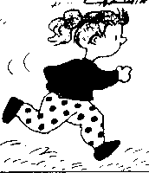

Pour les jeux de boules :

En règle générale lors des modules de jeux de boules, on ne met en jeu qu’une seule boule par atelier. Dans le cadre actuel, ce n’est pas possible. Il est impératif que chacun possède sa boule, qu’elle soit identifiable et repérée. Chaque élève en a la responsabilité. Elle est désinfectée à l’aide d’une lingette au début de la séance.



Zone d’attente

Juge 1

Juge 2

1

2

Joueur A

Joueur B

Joueur C

Joueur D

Joueur E

L’enseignant organise strictement les rotations. Elles sont préparées en classe.

Temps 1 : A lance sa boule, B et C jugent, D et E attendent.

Temps 2 : A ramasse sa boule, E se prépare à lancer, A et B jugent, C et D attendent, etc.

3 espaces sont organisés et fonctionnent en parallèle.

Pour un espace de danse ou de cirque : les efforts sont peu importants et doivent le rester, l’espace d’au moins 1m entre les élèves doit être respecté

Espace spectateurs

Espace de danse













Règles d’occupation de l’espace de danse :

Si des déplacements ne sont pas nécessaires pendant la situation: un élève par tapis, occupation d’un tapis sur deux repéré par une coupelle.

Si des déplacements sont nécessaires : les tapis utilisables sont repérés par une coupelle, les autres sont interdits, la règle d’un élève par tapis est maintenue.

Pour des jeux de transports d’objets en maternelle :

Disposer d’un stock de bouchons plastiques, buchettes, jetons en quantité suffisante et individualisés pour permettre aux élèves de jouer.

Il est possible de demander aux familles d’amener pour la rentrée, dans la liste du matériel individuel, une collection de 10 bouchons de bouteilles en plastique. Les buchettes font également parfaitement l’affaire.



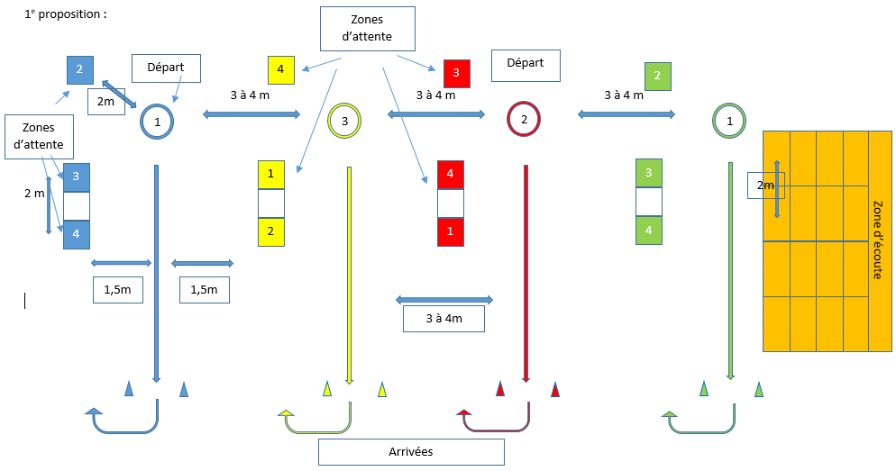Pour les activités gymniques : des propositions à adapter.

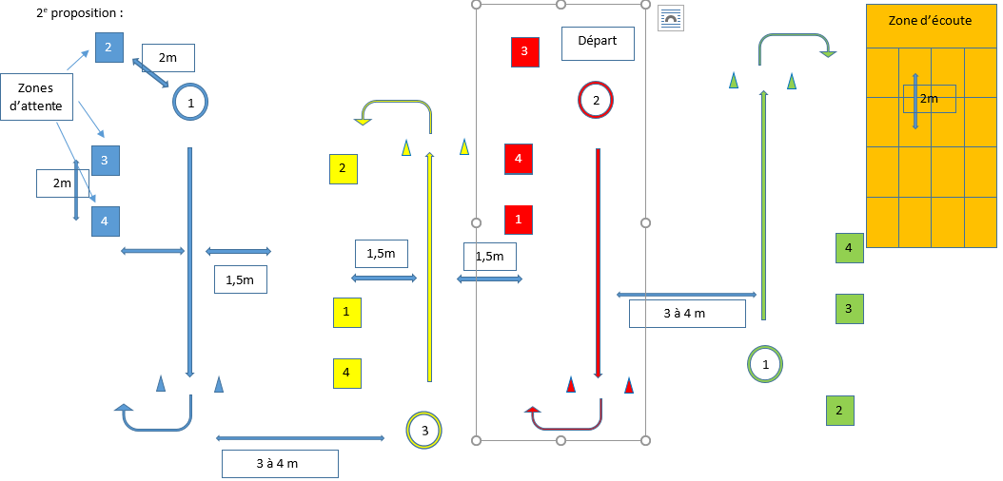

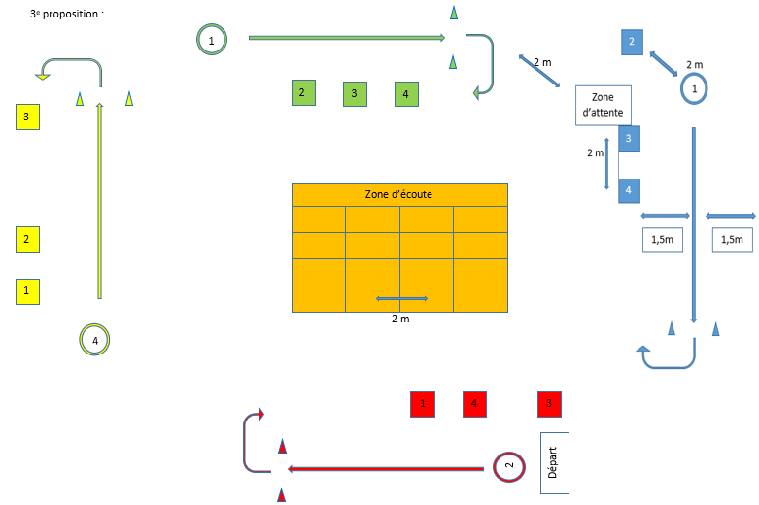

### 3.1.3. Utilisation des objets :

Les objets utilisés sont strictement individuels. Ils peuvent être manipulés par les élèves à condition que :

* L’objet ait été désinfecté avant le début de la séance,
* L’enfant puisse facilement le repérer,
* L’élève soit le seul à le manipuler.

### 3.1.4. Adaptation des règles :

Quelques exemples d’adaptation possibles :

* Avec des effectifs de joueurs réduits (équipes de trois à quatre joueurs) ;
* Sans contacts ni échanges d’objets entre élèves ;
* Les rondes et jeux dansés ne se pratiqueront pas en « rondes » nécessitant de se tenir la main mais en individuel, avec un espace suffisant entre les élèves ; si on veut organiser une ronde, un repérage au sol est nécessaire
* L’ensemble des jeux où le résultat est obtenu en touchant un camarade, en conquérant un objet ou en le transportant parmi des adversaires n’est pas possible.

# Des illustrations dans les différents objectifs et champs d’apprentissage

## 4.1 Objectif 1 ou champ d’apprentissage n° 1

### 4.1.1. SAUTER A LA CORDE

|  |  |  |  |  |
| --- | --- | --- | --- | --- |
| **Objectif 1 ou champ d’apprentissage n° 1 : Sauter à la corde** | | | | |
| **Des conseils pour une pratique en sécurité :**  Je prends bien soin de m’échauffer en courant tranquillement et en sautillant sans corde (à pieds joints, à cloche-pied, en fente, sur les côtés, en tournant sur moi-même, etc.) avant de travailler avec la corde.  Je me limite à des temps à 30 sec si je suis débutant (activité très énergétique).  Je conserve une distance de 5m par rapport à mes camarades  Je fais attention qu’aucun objet ne se trouve dans le rayon de rotation de ma corde.  J’ai le droit de m’arrêter si j’estime que j’ai mal « commencé ».  Je n’oublie pas de boire et …….de rester loin de mes camarades.  **Des conseils sur les manières de faire :**  Je dois regarder loin devant moi et non regarder mes pieds.  Cela me permettra de garder le dos droit ce qui est très important.  Je saute sur la pointe des pieds (moins traumatisant pour le dos) et non pas sur la plante des pieds.  Mes coudes sont collés au corps et ce sont les poignets qui tournent et pas les bras.  Quand je croise les bras, je dois chercher à écarter mes bras le plus possible pour pouvoir passer dans la corde. | | **But du jeu :** sauter par-dessus une cordesans tomber  **Consignes**: après avoir vérifié que la corde convient à l’élève lui proposer de sauter à la corde en adaptant les sauts à son niveau de maîtrise. | | **Pour cette situation, j’ai besoin de :**  **Surface :**  un espace suffisamment dégagé pour permettre à chacun de sauter à la corde sans risquer le rapprochement avec les camarades les plus proches. Cet espace est ferme (pelouse, gazon, terre) sans être dur (béton)  **Marques** : de quoi délimiter des carrés individuels de 9m² minimum (3X3). Les éventuels observateurs (pour compter, aider à mieux réaliser, arrêter la situation quand le temps est écoulé) sont répartis à l’extérieur de ce carré et à l’opposé l’un de l’autre. Eviter des marques pouvant être glissantes (cerceaux par exemple).  **Une corde à sauter par élève** : si j’ai une corde chez moi, je peux l’apporter à l’école. Attention à la bonne longueur de corde. Pour m’assurer de la bonne longueur, il suffit de placer un pied au milieu de la corde. Les poignées doivent arriver aux environs des aisselles. |
| **Pour réussir, je dois :** enchaîner le nombre de sauts ou le temps que je me suis fixés en respectant les manières de faire prévues. | |
| **Sécurité sanitaire : je dois faire attention à :**  Je reste éloigné de mes camarades, dans ma zone d’évolution.  **Les pratiques collectives seront pour plus tard !** | | |
|  | | | | |
| **Variables pour faire évoluer la situation** | | | | |
| **Pour….** | **Description** | | **Objectif recherché** | |
| **Commencer** | Demander à l’élève de faire passer sa corde d’avant en arrière sans sauter juste pour apprendre à tendre sa corde. | | Améliorer la manipulation de la corde. | |
| **Commencer à sauter** | Demander à l’élève de positionner sa corde derrière ses pieds joints, de faire un seul tour et de sauter une seule fois. Si cela est réussi, l’élève positionne à nouveau sa corde et réalise une nouvelle tentative. | | Améliorer la coordination bras (faire tourner la corde) - jambes (sauter pieds joints). | |
| **Poursuivre** | Demander à l’élève de réaliser d’enchaîner plusieurs sauts d’affilée. Limiter le temps de sauts à 30 sec pour des élèves débutants car cette activité peut être très vite fatigante pour les élèves débutants. | | Améliorer la coordination bras-jambes. Lui permettre de repérer le moment où il faut déclencher le saut (à peu près au moment où la corde arrive dans le champ de vision de l’élève). | |
| **Sauter de manière plus difficile** | Demander à l’élève de se déplacer (vers l’avant, l’arrière, sur les côtés) tout en continuant à sauter. | | Améliorer la coordination générale. Améliorer l’automatisation par l’élève des actions nécessaires pour faire tourner la corde. | |
| **Encore plus difficile** | Demander à l’élève d’effectuer des figures du type « le skieur » (sauts latéraux à pieds joints), le « flamand » (sauts avec montée d’un genou), croisé (simple, double ou triple), le double tour (2 tours de corde par saut), le « pélican » (en référence à l’article de Lydia Colin, Jacques Brouleau et Patrick Nuer, Revue EPS n° 382 4e trim 2018) | | Améliorer la coordination générale et développer des manières de sauter originales. | |
| **Pour garder une trace de mon action :** un portable ou une tablette pour filmer ou prendre des photos des élèves en action | | | | |
| **Un petit plus :** constituer un répertoire des différentes manières de sauter à la corde | | | | |

### 4.1.2. JEUX DE COURSES EN RELAIS

Ces situations de relais se prêtent particulièrement bien aux effectifs réduits et aux contacts interdits. Il importe d’essayer de conserver la mise en place des rôles sociaux qui peuvent faire l’objet d’un temps d’appropriation en classe. Après un temps d’apprentissage de la situation sur le terrain (apprendre les rôles sociaux, gérer les départs, les prises de performances), lorsque la situation fonctionnera, on la reproduira plusieurs fois de manière à pouvoir stabiliser les performances des équipes. Les autres situations permettront de s’entrainer à réagir au signal, créer de la vitesse, à prendre le relais (sans contact et sans transmission d’objet) et sans ralentir avant la fin de la course.

|  |
| --- |
| **Adaptations :**  **Il n’y a pas de témoin à transmettre : les relayeurs démarrent dès que le relayé entre dans la zone de relais. Un juge peut donner le signal**  **Les zones d’attentes et les zones réservées aux organisateurs, juges, chronométreurs sont suffisamment grandes pour respecter la distanciation.** |

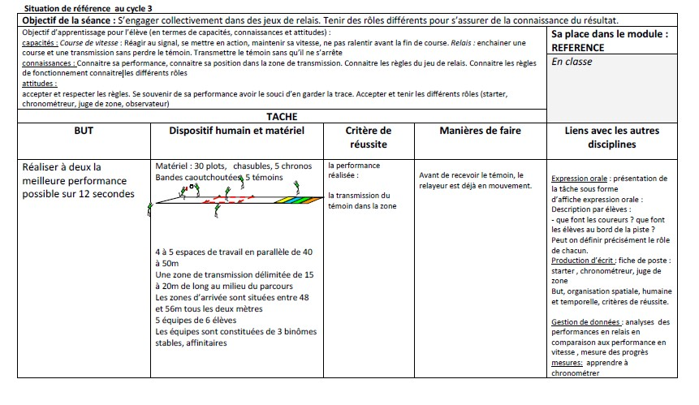

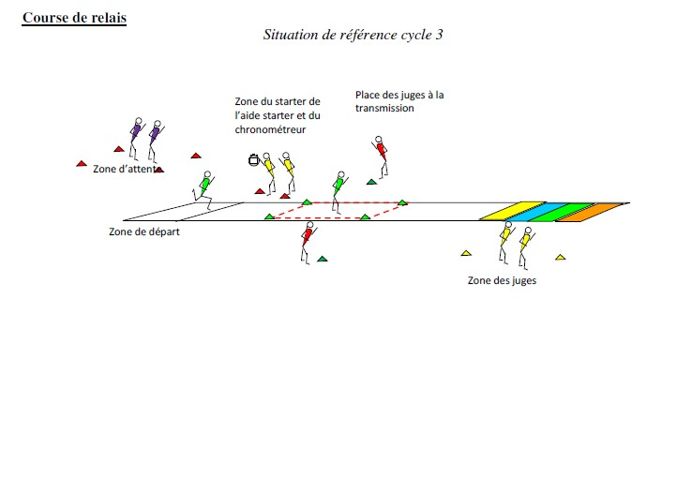

FICHE DE TRAVAIL PAR EQUIPE POSSIBLE

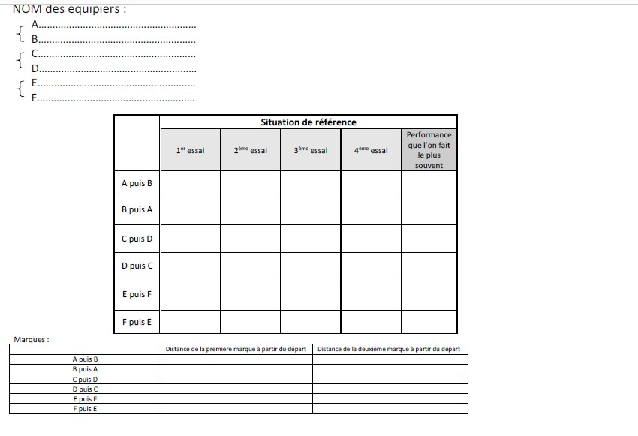

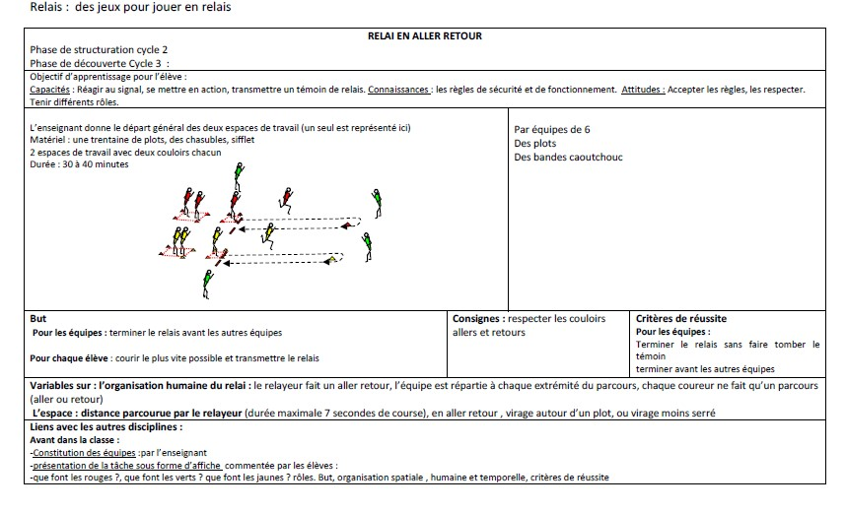

**Adaptations : il n’y a pas de témoin à transmettre : le relayeur suivant démarre dès que le coureur franchit la ligne d’arrivée qui est décalée. Le top de départ est donné par un juge qui signale ainsi que la ligne d’arrivée est franchie.**

Le relais en aller-retour

Adaptations : Juge donnant le top départ au moment du franchissement de la ligne d’arrivée par le relayeur

**Adaptations : il n’y a pas de témoin à transmettre : le relayeur suivant démarre dès que le coureur franchit la ligne d’arrivée qui est décalée. Le top de départ est donné par un juge qui annonce par un « top » que la ligne d’arrivée est franchie**

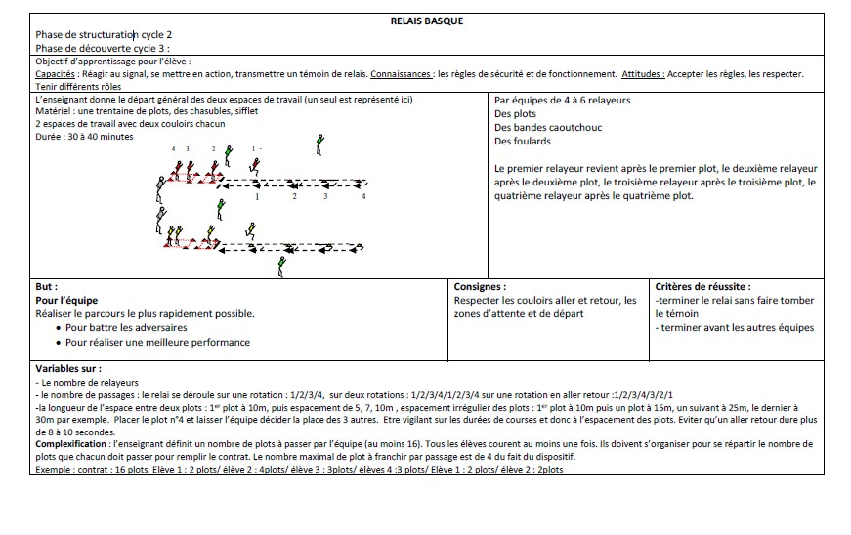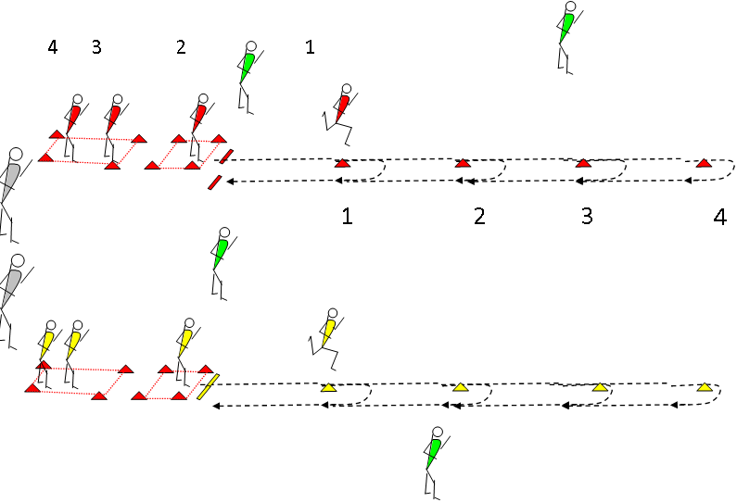

Adaptations : Juge donnant le top départ au moment du franchissement de la ligne d’arrivée par le relayeur

## 4.2 Objectif 2 ou champ d’apprentissage n° 2

### 4.2.1. ACTIVITES D’ORIENTATION DANS LA COUR

On peut trouver d’autres situations ou les modules d’enseignement complet aux adresses suivantes :

Cycle 1 :<http://www2.ac-lyon.fr/ressources/rhone/eps/spip.php?article308>

Cycles 2 et 3 :<http://www2.ac-lyon.fr/ressources/rhone/eps/spip.php?article437> [http://www2.ac-lyon.fr/ressources/rhone/eps/spip.php?article438](http://www2.ac-lyon.fr/ressources/rhone/eps/spip.php?article438%20%20%20%20%20)

**Matériels :**

* Une série de photos (numériques) des espaces travaillés. Une plastification de ces photos permettra une utilisation prolongée et leur désinfection si nécessaire. Les emplacements des balises seront alors marqués par des gommettes que l’on pourra déplacer.
* Les balises : balles de tennis usagées sur lesquelles on placera un dessin facile à reproduire, des numéros ou des lettres, des objets de la classe, des fanions de couleurs diverses.

**Règles de sécurité :**

* Respecter les limites à ne pas franchir (lignes d’arrêt).
* Au signal de fin de jeu, revenir au point de départ, même si l’objet n’a pas été retrouvé.
* Ne pas ramener les objets ou balises, relever un code, un signe. Pour les plus petits, un symbole simple que l’on coche

Exemple de feuille de route en maternelle :

|  |  |  |  |  |  |  |  |
| --- | --- | --- | --- | --- | --- | --- | --- |
|  |  |  | IMG_2606 |  |  |  |  |
|  |  |  |  |  |  |  |  |
|  |  |  | P2260070 |  |  |  |  |

**Principes d’organisation des dispositifs en activités d’ORIENTATION**

* Un espace clos et délimité.
* Un espace plus ou moins connu.
* Une base d’orientation fixe.
* Un aménagement de l’espace si des contraintes sont posées.
* Un signal sonore pour indiquer le retour à la base d’orientation.

PROGRESSIVITE DES APPRENTISSAGES DANS LES ACTIVITES D’ORIENTATION : types de situations et caractéristiques

|  |  |
| --- | --- |
| Types de situations | Description |
| **Investir l’espace** | * Les limites de l’espace sont matérialisées (plots, jalons) * **La promenade** pour connaitre les limites de l’espace (lignes d’arrêt) * **La** **chasse aux objets,** la **chasse aux bruits**, pour oser se déplacer dans l’espace délimité * **Le petit poucet** : déposer des objets le long du chemin, retourner les chercher et se souvenir de ce qui est caché. |
| **Suivre un chemin donné** | * Les points de départ et d’arrivée seront matérialisés. * Les circuits : Un chemin est matérialisé par un repère continu dans l’espace choisi. Les élèves et l’enseignant suivent ce chemin. * Au fil de ce chemin, on commence le repérage d’éléments caractéristiques * L’accompagnement verbal de ces différents moments est essentiel pour conduire les élèves à conscientiser ce qu’ils ont appris : nommer les objets et ce qui les entoure. * Variables : longueur de chemin parcouru par les élèves, connaissance et dimensions de l’espace, possibilité de refaire le chemin sans la présence de l’enseignant (à 2) pour les MS et les GS |
| **Suivre un chemin parmi d’autres** | * Faire partir les chemins d’un même point de départ * **Les circuits de couleurs** (cf. les circuits/évolution de la tâche): plusieurs chemins sont installés, repérés par leur couleur • Il s’agit de suivre le chemin désigné par l’enseignant et de ramener une preuve de son passage. • **Variables**: la longueur du chemin, la linéarité, le relief, chemins qui se croisent ou non |
| **Identifier et utiliser des points caractéristiques** | **La notion de point caractéristique est en construction, elle a été abordée dans les phases précédentes.**   * **Poser/retrouver** : il s’agit d’aller poser un objet sur un point caractéristique, ou à l’intersection d’un point caractéristique et d’un chemin de revenir à la base puis de décrire son emplacement (PS MS) le chemin pour s’y rendre(GS). Par demi classe (PS), par deux l’un place, l’autre regarde puis refait (MS), l’un place et donne les informations orales à un camarade qui l’attend au départ (GS). * **Variables** : identification des points caractéristiques (photos micros ou macros, photo avec mise en relation, éléments situés sur un plan), forme de groupement : par demi classe, par deux. * **Parcours photo** : une base d’orientation. Les élèves partent à la recherche d’un objet, d’un code situé sur un point caractéristique. Ils reviennent ensuite à la base. C’est un fonctionnement en aller-retour. * **Mini circuit** : la possibilité, quand l’espace est bien connu d’enchainer 2 ou 3 points successifs, sans revenir au point de départ, selon un ordre imposé ou non. |
| **Opérer la relation entre l’espace, les éléments naturels et un codage plus complexe** | * La situation suivante nécessite au préalable un travail de lecture de « carte ». La carte est un dessin de l’espace travaillé obtenu d’après photo panoramique de cet espace. * **Parcours étoile** : dans l’espace ont été placés (aux points remarquables) des balises avec un codage. Au pied de ces balises on trouve une possibilité de coder son passage (crayon, bouchons). Sur la carte de l’élève, les balises sont représentées. Au départ, l’enseignant entoure au crayon la balise que l’élève va devoir retrouver à l’aide de sa carte. A son retour, l’enseignant contrôle et donne une nouvelle balise à l’élève |

|  |  |  |  |  |
| --- | --- | --- | --- | --- |
| **Phase de découverte PS – MS-GS: LE** PETIT POUCET | | | | |
| **Objectifs** | **Tâche** | **Dispositif** | **Consignes** | **Critères de réussite** |
| Investir l’espace  Oser s’engager dans cet espace en petits groupes sans l’adulte.  Retrouver un itinéraire simple. | Se promener et repérer des points caractéristiques où déposer des objets    Aller chercher et ramener au point de départ le symbole d’un objet à la fois | **Humain :**  Toute la classe avec l’enseignant puis par 2  **Matériel :**  objets et codage de l’objet  Les feuilles de route  **Espace :**  Un espace découvert et en partie boisé, avec des surfaces permettant la mise en place de plusieurs espaces de recherche.  Cour de l’école (PS/MS/GS) | Toute la classe se promène sur les limites de l’espace de jeu et dépose des objets à des points caractéristiques. Puis par 2, les élèves vont relever un symbole à la fois.  Variante :  Une fois tous les symboles rassemblés, aller les reposer (même objet, même endroit) et recommencer le jeu | Rapporter le symbole au point de départ.        Se souvenir de l’objet et du lieu où on l’a trouvé. |
| En classe | Identifier et nommer les différents éléments de l’espace d’évolution (à partir des photos, du dessin, éventuellement d’une maquette) | | | |
| Verbaliser le vécu.  Se représenter dans l‘espace en train d‘agir + dictée à l’adulte | | | |

|  |  |  |  |  |
| --- | --- | --- | --- | --- |
| **Phase de découverte PS - MS – GS : LA** CHASSE AUX OBJETS | | | | |
| **Objectifs** | **Tâche** | **Dispositif** | **Consignes** | **Critères de réussite** |
| Investir un lieu  nouveau à partir d’exploration d’espaces, de surfaces en utilisant des informations sonores.  Habituer les élèves à agir en dehors de la présence du maître. | Ramener au point de départ  un signe distinctif permettant  de s’assurer que les élèves ont bien retrouvé les objets placés dans l’espace de jeu. | **Humain :**  Organiser la classe en plusieurs groupes (4) et un étalement des groupes sur le ou les espaces.  **Matériel :**  Des objets de couleurs différentes (autant de couleurs que d’équipes si possible). Et leur code asocié ( sur une feuille plastifiée ou sous pochette plastique)  **Espace :**  Un espace découvert et en partie boisé, avec des surfaces permettant la mise en place de plusieurs espaces de recherche.  Cour de l’école (PS/MS), espace école (MS/GS) | Le maître a placé dans un espace reconnue avant (lors de la situation du petit poucet, par exemple) une grande quantité d’objets (balles de tennis, lego, jouets…). Chacun rapporte le maximum de symboles au point de départ (1 seul symbole à la fois). | Revenir au point de départ avec les objets à rechercher. |
| En classe | Identifier et nommer les différents éléments de l’espace d’évolution (à partir des photos, du dessin, éventuellement d’une maquette) | | | |
| Verbaliser le vécu.  PS/MS : Se représenter dans l‘espace en train d‘agir + dictée à l’adulte  MS/GS : représenter l’espace+ dictée à l’adulte | | | |

|  |  |  |  |  |
| --- | --- | --- | --- | --- |
| **Phase de structuration PS - MS – GS :** POSER/RETROUVER | | | | |
| **Objectifs** | **Tâche** | **Dispositif** | **Consignes** | **Critères de réussite** |
| Utiliser les notions de l’espace travaillées dans la situation « circuits 2e phase » pour aller placer un objet et aider à retrouver cet objet. | Pour le A : aller placer une feuille avec un symbole dans son secteur de jeu. Donner des informations pour que le joueur B le retrouve.    Pour le B : ramener le code du symbole à l’aide des indications du A.  Quand B à trouvé, A retourne chercher la feuille, revient à la base d’orientation et pose la feuille dasn une caisse. Quand toutes les feuilles ont revenues , on passe une lingette dessus, puis on recommence | **Humain :**  La classe est divisée en binômes : A va poser une feuille, B avec les indications de A va le rechercher.  NB : L’espace de jeu est divisé en secteurs, sur chaque secteur plusieurs binômes peuvent travailler ensemble.  **Matériel :**  Des feuilles plastifiées à aller placer, une par binôme.  **Espace :**  Soit un espace connu un espace structuré par des éléments naturels ( points remarquables) , si certaines parties manquent d’éléments, on y installera des fanions numérotés.  Cour de l’école (PS/MS), espace école  (MS/GS) | On va placer une feuille dans l’espace de jeu avec la moitié de la classe. On donne des informations pour l’autre moitié qui va rechercher l’objet.  Variantes :   * Par binôme, mais l’oral est interdit, explication à l’aide d’un dessin, d’un schéma. | Trouver la feuille sans autre information que celles données par le binôme. |
| En classe | PS/MS : Décrire l’espace. Décrire la position d’un objet par rapport à un autre.  MS/GS : Idem + Identifier et nommer les éléments de l’espace  ⇨MS : sur la photo aérienne et le dessin en perspective cavalière ⇨GS : idem + sur le plan | | | |

|  |  |  |  |  |  |
| --- | --- | --- | --- | --- | --- |
| **Phase de structuration PS - MS – GS :** LES CIRCUITS JALONNES | | | | | |
| **Objectifs** | **Tâche** | | **Dispositif** | **Consignes** | **Critères de réussite** |
| Investir un espace nouveau à partir de circuits.  Habituer les élèves à agir en dehors de la présence du maître. | Refaire sans se tromper un parcours déjà réalisé. | | **Humain :**  Organiser la classe en plusieurs groupes (4) et un étalement sur le ou les parcours **Matériel :**  Du matériel de balisage : papier crépon, jalons ( bouts de laine de couleur que l’on va suivre).  Des feuilles plastifiées avec des symboles et un repérage de couleur ( trace de feutre sur la feuille différentes (autant que d’équipes).  **Espace :**  Un espace découvert, un parc , ( C2 et C3) avec des chemins permettant la mise en place de plusieurs circuits.  Cour de l’école (PS/MS), espace école (MS/GS) | Toute la classe avec le maître, on réalise un circuit matérialisé par des jalons. La classe est divisée en 4 groupes. Chaque groupe de couleur pendant cette reconnaissance pose 4 ou 5 feuilles sur le circuit qui correspondent à sa couleur. Puis chaque groupe, va retrouver les feuilles qui correspondent à la couleur qu’on lui a attribué. On peut le faire dans le même sens ou dans un autre sens.  Variantes:   * On réalise d’abord les circuits avec le maître, on pose ses feuilles, puis on retourne les chercher en équipe, sans lui * On va chercher les feuille d’une autre équipe sur le même circuit, * puis sur le même circuit mais en sens inverse. | Revenir au point de départ avec les objets qui correspondent au groupe. |
| En classe | PS/MS : Décrire l’espace. Décrire la position d’un objet par rapport à un autre.  MS/GS : Idem + Identifier et nommer les éléments de l’espace ⇨MS : sur la photo aérienne et le dessin en perspective cavalière ⇨GS : idem + sur le plan | | | | |
| PS/MS : Décrire les chemins pris.  MS/GS : Verbaliser les manières de faire (MS). Observer les manières de faire qui permettent de réussir la tâche (GS) | | | | |
|  | |  | | | |

## 4.3 Objectif 3 ou champ d’apprentissage n° 3

### 4.3.1. RONDES ET JEUX DANSES

Les différentes rondes et jeux dansés peuvent être mis en place avec les élèves de cycle 1

Vous trouverez les pistes audios correspondantes sur le site des CP EPS du Rhône : <http://www2.ac-lyon.fr/ressources/rhone/eps/spip.php?article439>

|  |  |  |  |  |
| --- | --- | --- | --- | --- |
| Texte dit ou chanté **LE PETIT BOIS** |  | PS | MS | GS |
| Tout là-haut, là-bas  Savez-vous ce qu’il y a ? Clap clap  Tout là-haut, là-bas  Savez-vous ce qu’il y a ? Clap clap  Il y a p’tit bois, un p’tit bois d’amour, mesdames, Il y a p’tit bois, un p’tit bois d’amour, il y a.    Dedans ce p’tit bois,  Savez-vous ce qu’il y a ? Clap clap  Dedans ce p’tit bois,  Savez-vous ce qu’il y a ? Clap clap  Il y a un p’tit arbre, un p’tit arbre d’amour, mesdames, Il y a un p’tit arbre, un p’tit arbre d’amour, il y a.    Et sur ce p’tit arbre,  Savez-vous ce qu’il y a ? Clap clap  Et sur ce p’tit arbre,  Savez-vous ce qu’il y a ? Clap clap  Il y a un oiseau, un oiseau d’amour, mesdames, Il y a un oiseau, un oiseau d’amour, il y a. | Variété | Marcher/s’arrêter  Faire des pas de géant/des pas de fourmis | Marcher en AV/en AR/côté au clap  S’arrêter, taper différemment (mains, cuisses, poitrine,  pieds…)  Sautiller, glisser | Marcher 4 pas en AV/en AR Marcher et faire qqc avec une  partie du corps |
| Espace | Espace délimité  Déplacement libre | Espace orienté (salle) : début et fin face aux spectateurs | Se tourner vers les spectateurs au clap  En ronde, en ligne |
| Temps | Sur la voix qui adapte la vitesse pour laisser du temps entre les phrases |  | Tempo rapide/lent |
| Relation | Seul, à l’unisson | Au clap, se rencontrer et se taper dans les mains | En canon  Par deux, se tenir par le bras, tourner,… |

|  |  |
| --- | --- |
| **AVANT**  Ecoute de la comptine : compréhension du lexique, observation de la structure.  Enoncé des règles de fonctionnement : *on est immobile est silencieux au début et à la fin, on agit dans les limites de l’espace de danse, le début et la fin sont indiqués par un signal sonore* (toujours le même avec des jeunes élèves).  Enoncé de la tâche : le but, le dispositif, les critères de réussite, les manières de faire pour réussir. Invention de nouvelles paroles avec/sans inducteurs : maison, jardin, classe… Invention de nouvelles variantes (voir ci-dessous), combinaison de variantes.  Mémorisation d’une phrase dansée (début immobile – 1 à 4 actions – fin immobile). | **APRES**  Rappel des actions à différents niveaux (cf la marguerite des impressions) : les émotions, les actions, les critères de réussite, les trouvailles, les obstacles/difficultés, les progrès.  Projet pour la séance suivante  Traces pour constituer le répertoire des actions de la classe : photos, dessins, codage  Représentation de l’espace : maquette, dessin, …  Représentation du corps en action : pantin, dessin,… |

# DANSONS LA CAPUCINE

|  |  |
| --- | --- |
| Texte dit ou chanté ou en musique | Variété et variation des actions |
| Dansons la capucine  Y’a pas de pain chez nous  Y’en a chez la voisine  Mais ce n’est pas pour nous  You    Dansons la capucine  Y’a pas de vin chez nous  Y’en a chez la voisine  Mais ce n’est pas pour nous  You    Dansons la capucine  Y’a du plaisir chez nous  On pleure chez la voisine  On rit toujours chez nous  You | **Variété**  **Déplacements :**  En marchant, en faisant des grands pas, des petits pas, en sautillant, en marchant en avant, sur le côté... en glissant **Sur You !**  Temps d’arrêt ; temps d’arrêt et frapper dans ses mains ; temps d’arrêt, accroupi remonter ; Temps d’arrêt Accroupi, tape au sol, remonté  Tourner sur soi  Tourner au bras d’un camarade |
| **Espace**  En dispersion  En file  En ronde  Changements de sens |
| **Temps**  Arrêt net sur You  Frappe dans les mains sur You  Démarrer très lentement le tempo de la chanson, puis accélérer au deuxième tour... |
| **Relation**  En regroupement par deux  Frappe dans les mains de son voisin |

# JEAN PETIT QUI DANSE

|  |  |
| --- | --- |
| Texte dit ou chanté ou en musique | Variété et variation des actions |
| Jean petit qui danse  Jean petit qui danse    Avec le doigt, il danse  Avec le doigt, il danse  Avec le doigt, doigt, doigt  Ainsi danse Jean petit    Jean petit qui danse  Jean petit qui danse    Avec la main, il danse  Avec la main, il danse  Avec, la main, main, main,  Avec le doigt, doigt, doigt  Ainsi danse Jean petit    Ajouter une partie du corps : le pied, la tête. | **Variété**  Tour sur soi au refrain  Mode de déplacement marcher en avant, en pas chassés, 3 pas en avant 3 pas en arrière  Différents gestes pour les différentes parties du corps |
| **Temps**  Temps d’arrêt pour faire ce qui est demandé  Les enfants frappent dans leurs mains à « Ainsi danse Jean petit » |
| **Espace**  En dispersion ; en file, en ronde simple ; ronde en avançant et en reculant |
| **Relation**  Par deux  Par deux au refrain  Un chef d’orchestre  Un meneur, un mené |

# UN ELEPHANT CA TROMPE

|  |  |
| --- | --- |
| Texte dit ou chanté ou en musique | **Variété et variations des actions** |
| Un éléphant ça trompe, ça trompe  Un éléphant ça trompe énormément  Refrain : La la la la la la la lère  La la la la la la la    Un p’tit moineau sautille, sautille  Un p’tit moineau sautille énormément  Refrain    Un kangourou ça saute, ça saute  Un kangourou ça saute énormément  Refrain    Un p’tit cheval galope, galope  Un p’tit cheval galope énormément  Refrain    Une p’tite souris trottine, trottine  Une p’tite souris trottine énormément  Refrain    Un p’tit enfant ça danse, ça danse  Un p’tit enfant ça danse énormément | **Variété :**  **Les gestes :**  Des éléphants qui trompent, des moineaux qui sautillent, des kangourous qui sautent, des chevaux qui galopent, des souris qui trottinent, des enfants qui dansent **Les déplacements**  sur les refrains en fonctions des verbes d’action proposés : marcher, glisser, tourner |
| **Temps**  Déplacement sur les refrains et gestes réalisés sur place  Des déplacement lents et des gestes rapides, ou inversement |
| **Espace**  En dispersion  Dans des espaces précis où les moineaux sautillent, les kangourous sautent, les chevaux galopent… |
| **Relation**  Seul , puis par deux ou par trois dans l’espace |

Vers une démarche de création aux 3 cycles en danse ou en arts du cirque aux cycles 2 et 3.

L’organisation de l’espace ne doit pas induire des pratiques de reproduction d’un modèle adulte par les élèves. Les propositions visant à faire apprendre et reproduire des mouvements aux élèves ne correspondent pas aux attendus des programmes. L’organisation de l’espace ne doit pas induire de telles pratiques.

Dans le contexte actuel on peut, à partir de quelques contraintes simples données aux élèves, les amener à trouver, enrichir, transformer leurs réponses initiales.

Les situations proposées en danse peuvent être utilisées comme :

* Des situations de découverte : peu de contraintes, on suscite le mouvement, on met tous les élèves en réussite en respectant le début et la fin immobiles et silencieux
* Des situations de référence : début, fin marqués, concentrés, critère de réussite observés par des spectateurs
* Des situations d’apprentissage : des contraintes pour enrichir et transformer la gestuelle au service d’une communication

Les conditions d’une écoute et d’un regard attentif de tous les élèves sont requises. On insistera sur la construction des rôles acteurs/danseurs et spectateurs :

Acteurs danseurs : Sur scène la situation démarre après avoir obtenu l’immobilité et le silence de chacun. La fin de la situation est marquée par un temps immobile et silencieux. L’enseignant peut matérialiser la fin de ce temps par un signal sonore ou visuel.

Spectateurs : immobiles, silencieux, ils ont quelque chose à regarder : critère de réussite, attitude immobile et silencieuse des danseurs au début et à la fin de la situation...

|  |  |  |  |  |  |
| --- | --- | --- | --- | --- | --- |
| situation | description | Des variables pour déplier la situation, l’enrichir | | | |
| temps | espace | relation | énergie |
| Les statues | Départ immobile silencieux, fin immobile silencieux. Lorsque la musique commence, on se déplace sur son tapis. Lorsque la musique s’arrête, on prend une position de statue. Donner des contraintes pour réaliser la statue et sur le déplacement est facilitant  Progressivité : des contraintes sur la statue puis sur le déplacement  Exemple de contraintes :  Statue : un pied et un coude au sol, les épaules et un pied au sol...  Déplacement : marcher, glisser, tourner | Déplacements et mise en place de la statue au ralenti/ en accéléré  Déplacement lent/ mise en place de la statue en accéléré | Déplacement très grand  Ou très près du sol  De grands ou de petits déplacements  Travailler sur les contrastes  Varier haut/bas, fond du tapis avant du tapis | Prendre le regard d’un camarade sur la scène  S’arrêter dans la position statue, lâcher le regard, repartir  1 immobile regard tourné vers 2,  2 fait son déplacement et sa statue, s’arrête. 1 refait la même chose :  Progressivité : d’abord la statue, puis le déplacement et la statue | Une statue en pierre  Indéformable immobile  Une statue en cire : le soleil arrive, elle fond  le froid arrive, elle se solidifie, bouge de moins en moins jusqu’à s’arrêter |
| Les papiers  volent toujours | Départ immobile silencieux, fin immobile silencieux. Chacun dispose d’une feuille de journal ou de papier de soie. Au départ de la musique, le danseur fait voler son papier en le maintenant en l’air. La contrainte est de ne jamais le tenir dans sa main, sauf s’il est tombé au sol, mais de le repousser , le tenir en équilibre précaire avec les différentes parties du corps pour l’empêcher d’aller au sol | On peut travailler à la recherche d’un mouvement lent et ample pour tenir le papier en équilibre et en l’air ou au contraire par des mouvement rapides et saccadés | On peut rechercher à tenir le papier haut dans le ciel ou au contraire aller le rechercher au plus près du sol |  |  |

### 4.3.2. ACTIVITES GYMNIQUES

Pour le cycle 1, des outils peuvent être consultés sur la page :https://www2.ac-lyon.fr/ressources/rhone/eps/spip.php?article193

Pour les cycles 2 et 3, des outils peuvent être consultés sur la page:<https://www2.ac-lyon.fr/ressources/rhone/eps/spip.php?rubrique154>.

Les propositions qui suivent sont issues du travail du groupe ARIP sur les activités gymniques piloté par Christine Charvet-Néri en 2011. Elles sont destinées à permettre de construire et d’enrichir le répertoire moteur gymnique des élèves. Les actions gymniques proposées ci-dessous concernent uniquement les actions de « marcher », « s’équilibrer » et « sauter ». Les actions de rouler et de se renverser pourraient conduire à des risques de contamination croisée par la pose des mains sur les mêmes parties des parcours.

Pour chacune des propositions figurent les obstacles rencontrés, les principes d’action (les grands principes relatifs aux manières de faire à mettre en œuvre pour réussir l’action), une déclinaison des formes et des niveaux de pratique, et les critères de réussite).

Il est proposé une progressivité dans les difficultés qui demeure relative. Cette liste de difficultés n’est pas exhaustive et doit être comprise comme un répertoire dans lequel l’enseignant va pouvoir puiser pour construire ses propositions.

4 niveaux de difficulté sont proposés :

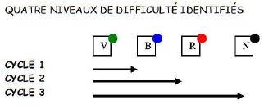

Il est important de respecter les étapes d’acquisition. Les actions du niveau vert sont souvent une étape nécessaire pour la maîtrise des autres niveaux de difficulté. Il est nécessaire de développer conjointement les attitudes et les connaissances, conditions nécessaires pour acquérir les compétences générales visées par les programmes d’EPS.

|  |  |  |  |  |
| --- | --- | --- | --- | --- |
|  | Action à réaliser | Illustration | Critères de réussite | Complexifier |
| **M A R C H E R** | Marcher sans sortir de la zone |  | Je ne pose aucun pied hors de la zone | Voir proposition suivante |
| Marcher dans une zone étroite |  | Je ne pose aucun pied hors de la zone | 1. Resserrer l’espace de marche 2. En déplacement sur le côté 3. En marche arrière |
| Marcher, se baisser et se relever sans sortir de la zone ou sans sortir du cerceau qui signale l’endroit où je dois me baisser |  | Je dois me relever sans sortir de la zone ou du cerceau | En rapprochant les zones :   1. Passer d’une zone à l’autre en faisant un grand pas 2. Idem en jouant sur l’écartement des zones (attention aux cerceaux qui peuvent être glissants) |
| Marcher en décalant la pose des pieds vers l’extérieur |  | Je pose mes pieds près des repères prévus sans tomber | En écartant modérément les repères pour faire de plus grands pas |
| Marcher sur une poutre basse |  | Je traverse entièrement la poutre basse sans tomber | En pas chassés (marchés)  En marche arrière |
| Marcher sur des poutres basses |  | Je traverse les 2 poutres basses sans tomber |  |

|  |  |  |  |  |
| --- | --- | --- | --- | --- |
| **FRANCHIR** | Franchir des obstacles bas (en marchant, pas de course) |  | Je passe de l’autre côté sans toucher l’obstacle | Augmenter modérément la hauteur des obstacles |
| Franchir des obstacles bas | En posant mes pieds de part et d’autre des obstacles (jambes écartées) | Je ne touche pas les obstacles |  |
| Monter sur des obstacles puis les franchir | Attention, l’obstacle ne doit pas être trop haut (pas d’utilisation des mains) | Je franchis les obstacles sans tomber | Faire varier l’espace entre les obstacles  Faire varier la hauteur des obstacles. |
| **RESTER EN EQUILIBRE**  D’autres propositions figurent dans les tableaux suivants | Rester immobile sur ses deux pieds | A l’endroit prévu (délimité par un cerceau, par des lattes, des tissus) | Mes pieds ne bougent pas pendant la durée de l’équilibre |  |
| Rester immobile sur un seul pied | A l’endroit prévu | Mon pied ne bouge pas pendant la durée de l’équilibre | La plante du pied libre vient se poser au niveau du genou de la jambe d’appui  Demander 2 équilibres enchaînés, sur pied gauche puis sur pied droit |
| Rester immobile en fente avant | A l’endroit prévu | Je ne mets pas ma main au sol pour rattraper mon équilibre |  |
| **SAUTER**  D’autres propositions figurent dans les tableaux suivants | A deux pieds |  | J’arrive stabilisé | En arrivant stabilisé, gagner en amplitude  Même saut avec un obstacle très bas |
| Un pied, deux pieds |  | J’arrive stabilisé | En arrivant stabilisé, gagner en amplitude  Même saut avec un obstacle très bas |
| Un pied, un pied |  | J’arrive stabilisé | En arrivant stabilisé, gagner en amplitude  Même saut avec un obstacle très bas |
| Deux pieds, un pied |  | J’arrive stabilisé | En arrivant stabilisé, gagner en amplitude  Même saut avec un obstacle très bas |

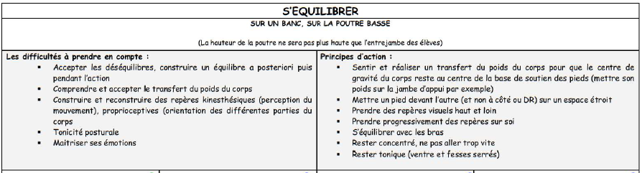

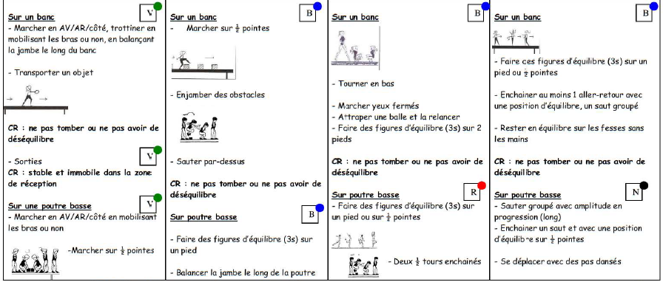

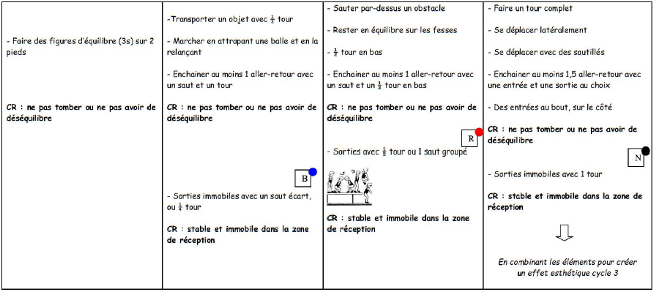

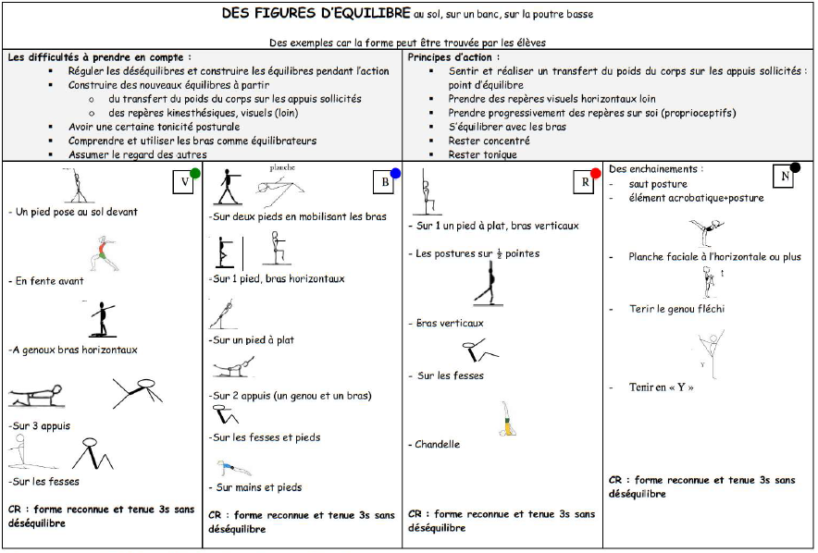

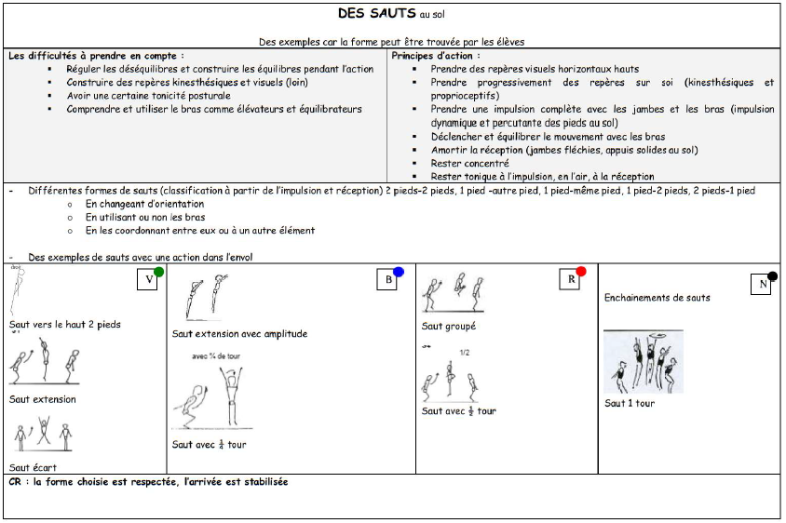

## 4.4 Objectif 4 ou champ d’apprentissage n° 4

### 4.4.1. JEUX DE BOULES

Il est encore plus nécessaire que d’habitude d’identifier des zones d’attente. Il importe en classe, de définir les tours de rôle. Il faudra avoir une boule par élève, repérée par une marque distinctive ou/et par sa couleur. Il y a interdiction pour de toucher la boule des autres élèves. Les boules doivent être désinfectées entre deux séances à l’aide d’une lingette.



Ne tenez pas compte du positionnement des élèves sur les images extraites du livre de JP et Emmanuel Durand-Goffoz, non adapté au contexte sanitaire actuel.

Il n’est pas nécessaire d’avoir des boules : les situations peuvent se jouer avec des balles ou des ballons. Prendre plutôt des balles qui rebondissent peu ou des balles lestées comme on en trouve encore au fond des placards d’EPS. Si on utilise des ballons prendre des ballons légèrement dégonflés pour qu’ils ne roulent pas trop. Les règles de partage et de désinfection restent les mêmes.

Voici quelques exemples de situations de jeux de boules[[1]](#footnote-1) :

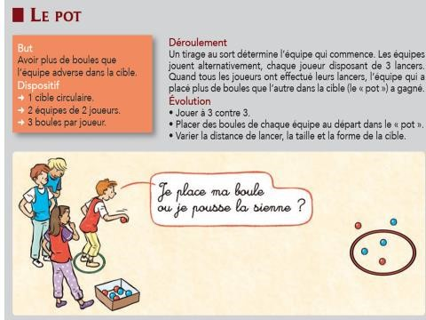

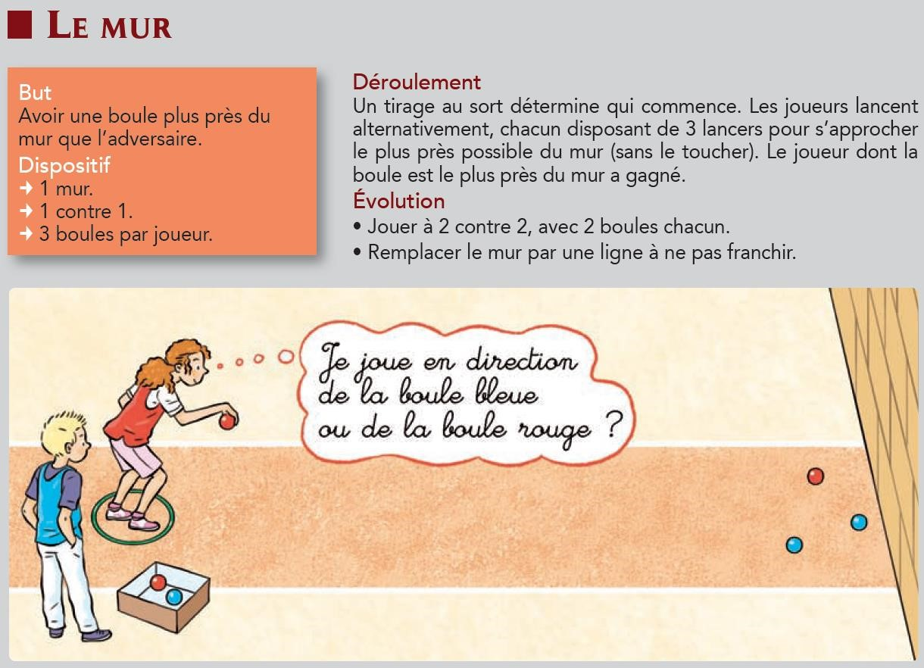

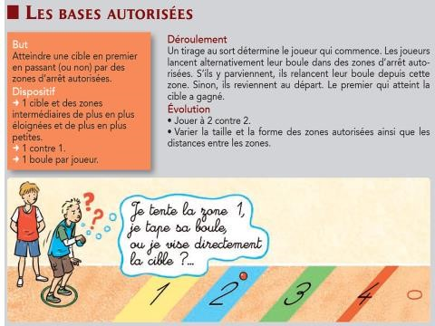

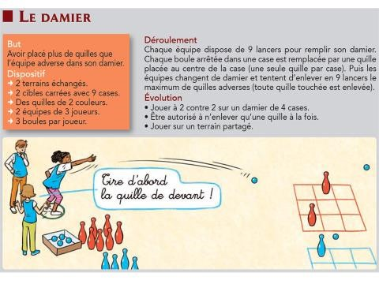

Adaptations : les quilles sont remplacées par une marque au sol

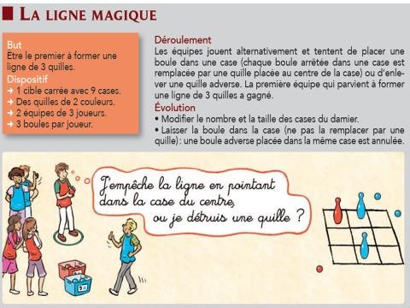

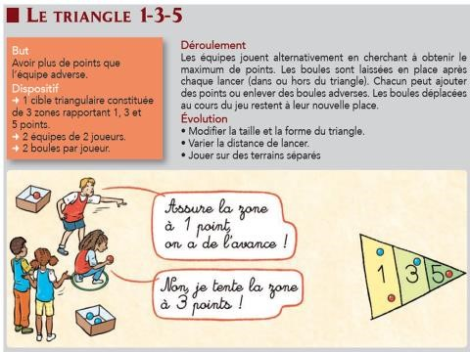

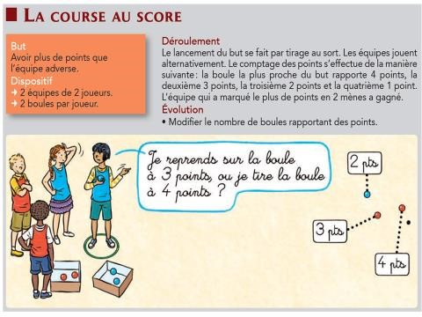

Adaptation : le but est nettoyé avec une lingette entre chaque mène

### 4.4.2. DES JEUX TRADITIONNELS POUR JOUER ENSEMBLE

Dans ce jeu, les tapes dans les mains sont remplacées par la phrase « attrape-moi si tu peux, 1, 2 ….3 »

Le but n’est plus d’attraper le foulard , mais de rattraper son adversaire en le dépassant : il faut agrandir les espaces ( 20 à 30m environ)

retour sommaire

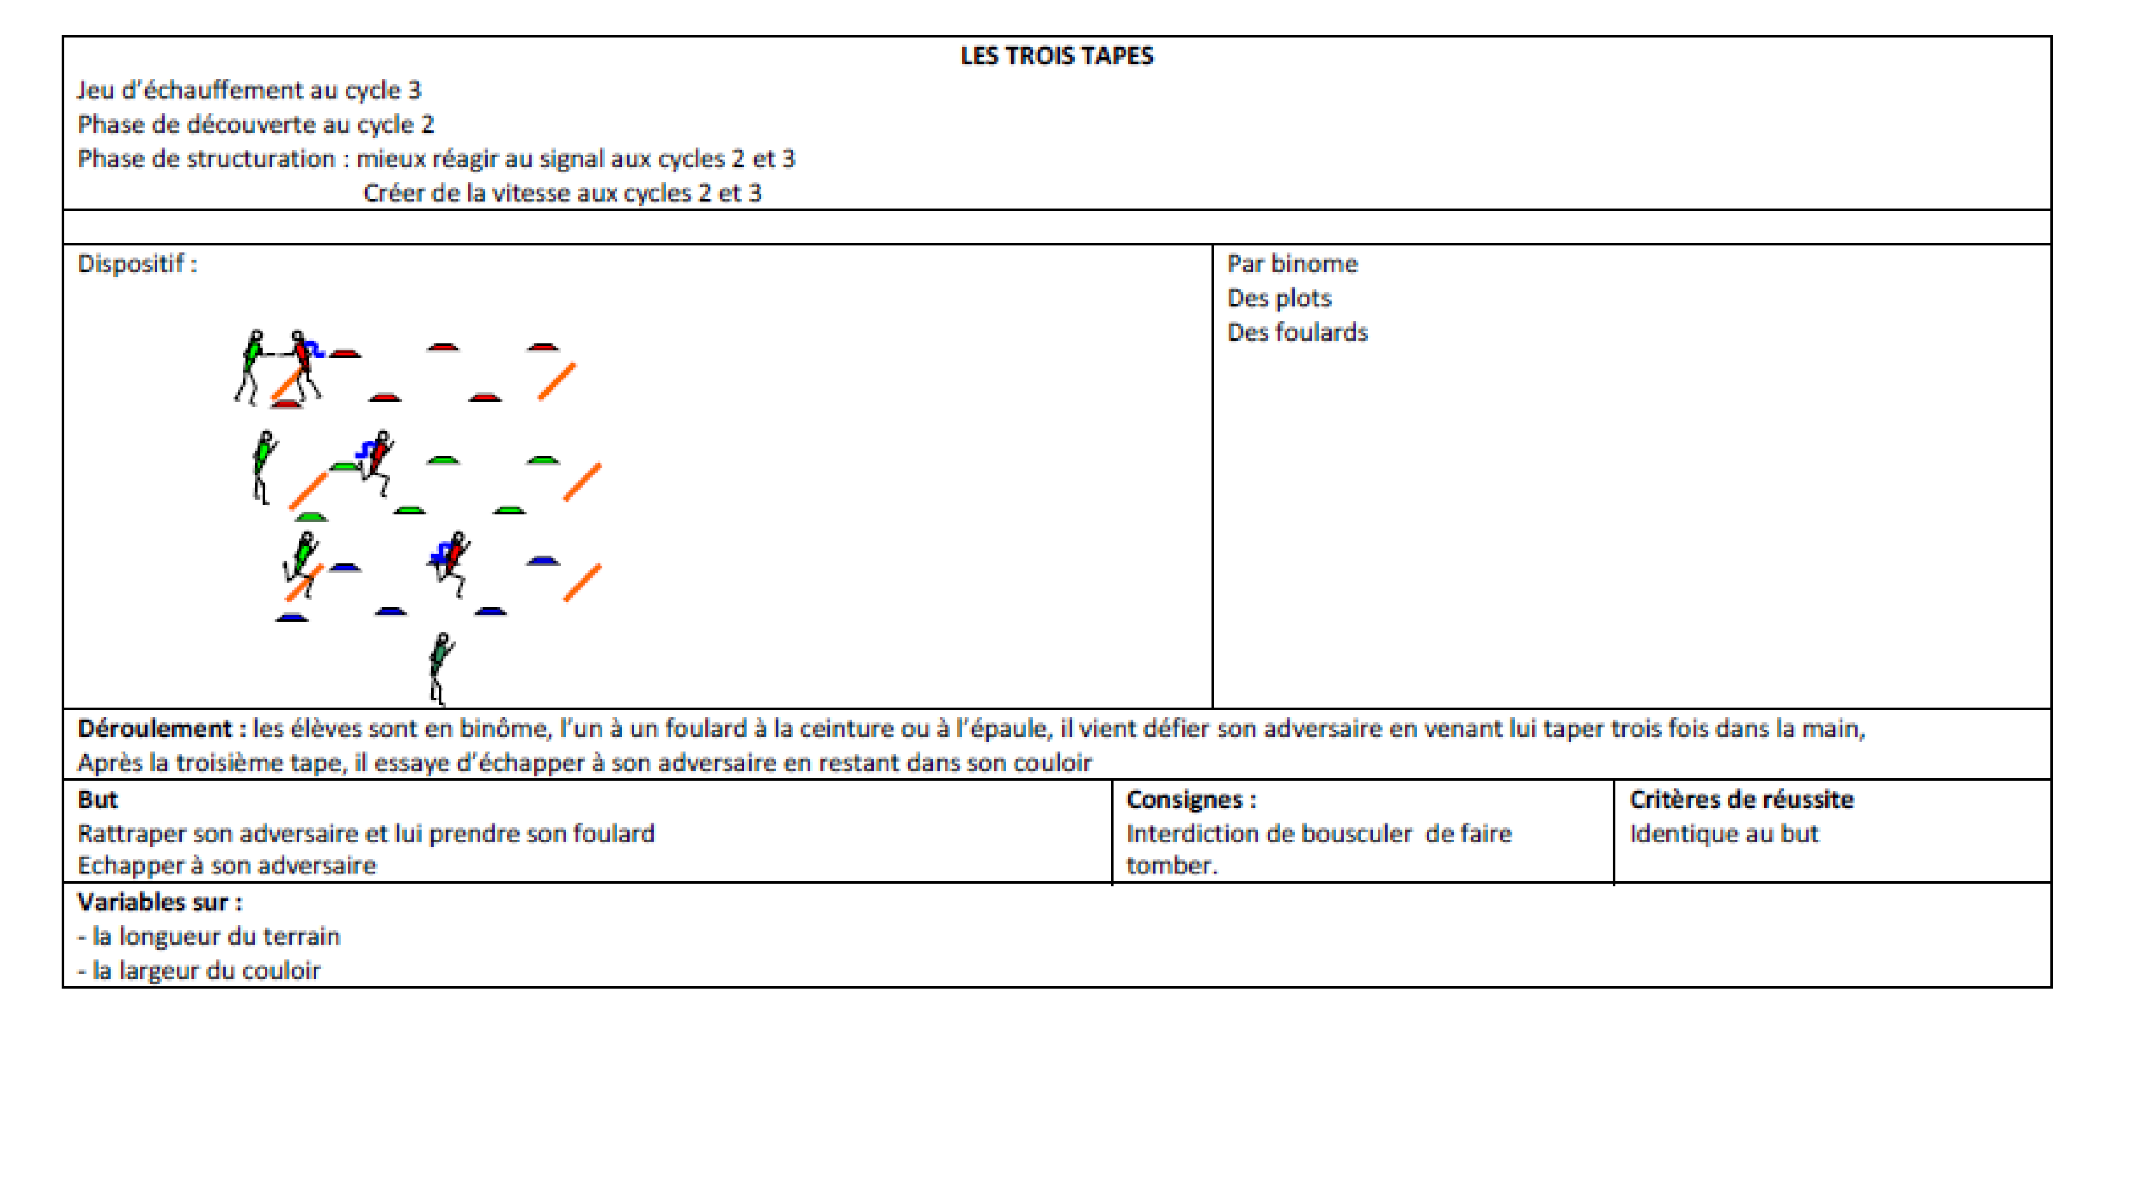

|  |  |  |  |  |
| --- | --- | --- | --- | --- |
| **Jacques a dit** | | | | |
| Les actions qui peuvent être demandées sont multiples. Elles doivent respecter la sécurité des élèves et les mesures de distanciation sociale.  !  **Jacques a dit** : « accroupis », « main sur les hanches » (seulement la main droite ou la gauche), « debout sur une jambe », « les bras complétement écartés », « la tête penchée », « sauter à pieds joints », « à 2 pieds », « sur un pied », « tourner sur soi », « bouger lentement les bras de haut en bas », « faire semblant d’enjamber », « courir sur place », « de toucher le mur avec…….le coude, etc.», « de me déplacer en canard », « de faire le singe », etc., « de faire 2 (ou 3) sauts différents », « de frapper dans les mains », « de représenter le soleil », « de mimer les vagues », « de jongler avec l’objet que j’ai apporté», « de le lancer vers le haut et de le rattraper », etc.  Ne pas hésiter à demander des actions déjà réalisées. | | **But du jeu :** Etre attentif etréaliser la figure demandée par Jacques. Si c’est une figure statique, conserver pendant 3 à 10 sec. la position imposée  **Consignes**: Jacques commence une phrase qui doit toujours commencer par Jacques a dit et qui demande une position à réaliser. Je dois réaliser la figure demander ou rester immobile le temps prévu (de 3 à 10 sec suivant l’âge des enfants). Attention, je dois rester très attentif. si les mots « Jacques a dit » ne sont pas prononcés au début de la phrase, je ne dois pas faire la figure demandée | | **Pour ce jeu, j’ai besoin de :**  **Espace** : un espace suffisamment dégagé pour permettre à chacun de réaliser des « figures » sans risquer le rapprochement avec les camarades les plus proches. Un espace permettant la stabilité des figures réalisés et permettant d’aller au sol sans se salir de manière importante.  **Marques** : de quoi délimiter des carrés individuels de 9m² minimum (3X3). Les éventuels observateurs (pour compter, aider à mieux réaliser, arrêter la situation quand le temps est écoulé) sont répartis à l’extérieur de ce carré et à l’opposé l’un de l’autre. Eviter des marques pouvant être glissantes (cerceaux par exemple).  **Objet avec lesquels jouer** : avant de se rendre vers le lieu de pratique, chaque élève prend avec lui un objet personnel peu volumineux, ne présentant aucun risque et ne risquant pas d’être cassé ou abîmé par une chute au sol. |
| **Pour réussir, je dois :** réaliser outenir la position demandée par Jacques pendant le temps prévu. | |
| **Sécurité sanitaire : je dois faire attention à :** Je reste éloigné de mes camarades      Je reste dans ma zone d’évolution marquée au sol (carré, rectangle, rond) pour réaliser les figures attendues | | |
| **Manière de faire :** libres, dans le respect de la commande de « Jacques » | | | | |
| **Variables pour faire évoluer le jeu** | | | | |
| **N°** | **Description** | | **Effet recherché** | |
| **1** | Selon ce que demande « Jacques », il peut être utile que l’enseignant montre ce qui est attendu de façon à ce que l’élève comprenne bien l’idée générale qui est demandée. Laisser les élèves inventer des propositions peut être intéressant. | | Permettre à l’enfant de répondre correctement à la demande. | |
| **2** | Augmenter le temps immobile dans les figures statiques. | | Favoriser la maîtrise de l’équilibre trouvé. | |
| **3** | Demander des figures rompant avec la verticalité. | | Réduire la stabilité et favoriser la recherche du maintien de l’équilibre. | |
| **4** | Demander des enchaînements de 2 actions. | | Favoriser une meilleure coordination des actions à réaliser. | |

1. Emmanuelle Durand Goffoz, Jean Paul Goffoz : une autre idée de la pétanque éditions Revue EPS

   [↑](#footnote-ref-1)